**《简易方程（15）》学习指南**

**学习目标：**

1. 在解决稍复杂的实际问题过程中，通过观察、分析、比较，找出数量之间的等量关系，列出方程并解方程。

2. 感受数学与现实生活的联系，初步学会列方程解决实际问题的方法，掌握列方程解决问题的基本步骤，培养代数思想和模型思想。

3. 培养数学应用意识，强化规范书写、自觉检查的习惯。

**学习任务单：**

**【课前准备】**

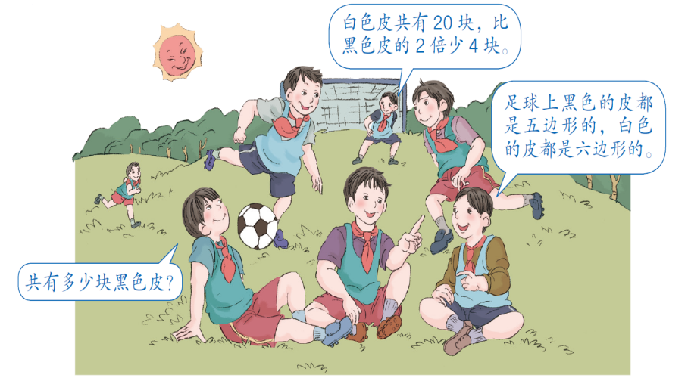 笔、学习指南

**【课上活动】**

活动一：用方程解决这个问题。

活动二：用方程解决这个问题。

1.共有1428个网球，每5个装一筒，装完后还剩3个。一共装了多少筒？

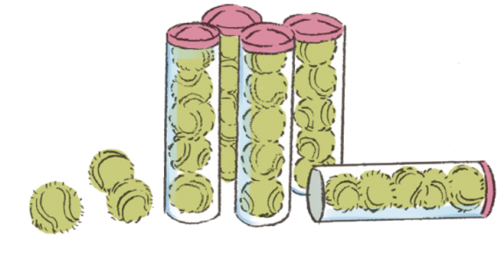

**【课后小结】**

通过今天的学习，有哪些收获？

**【课后作业】**

在2008年北京奥运会上，中国代表团共获得51枚金牌，比英国代表团获得的金牌数的2倍多13枚。英国代表团获得多少枚金牌？

解：设 。

＝

＝

＝

答：英国代表团获得（ ）枚金牌。

**答案提示：**

解：设英国代表团获得*x*枚金牌。

2*x*＋13＝51

2*x*＝38

*x*＝19

答：英国代表团获得19枚金牌。

**解题思路：**

设英国代表团获得*x*枚金牌，那么等量关系式是：

英国代表团的金牌数×2＋13枚＝中国代表团的51枚金牌